PIECES A JOINDRE AU DOSSIER D'INSCRIPTION

La fiche de renseignements et l’autorisation parentale complétée et signée
Pour les nouveaux adhérents un certificat médical de non contre-indication à la pratique du sauvetage sportif en compétition
Pour les renouvellements d’inscription le questionnaire de santé ci-joint
1 photo d’identité́
Un chèque du montant de l’adhésion (tarif nous contacter, possibilité́ de paiements échelonnés)

Dossier à adresser à
AFSA84 – Secrétariat 280 rue de la coquille 84700 SORGUES

Ou à remettre à l’entraîneur à la piscine
----------------------------------------------------------------------------------------------------------
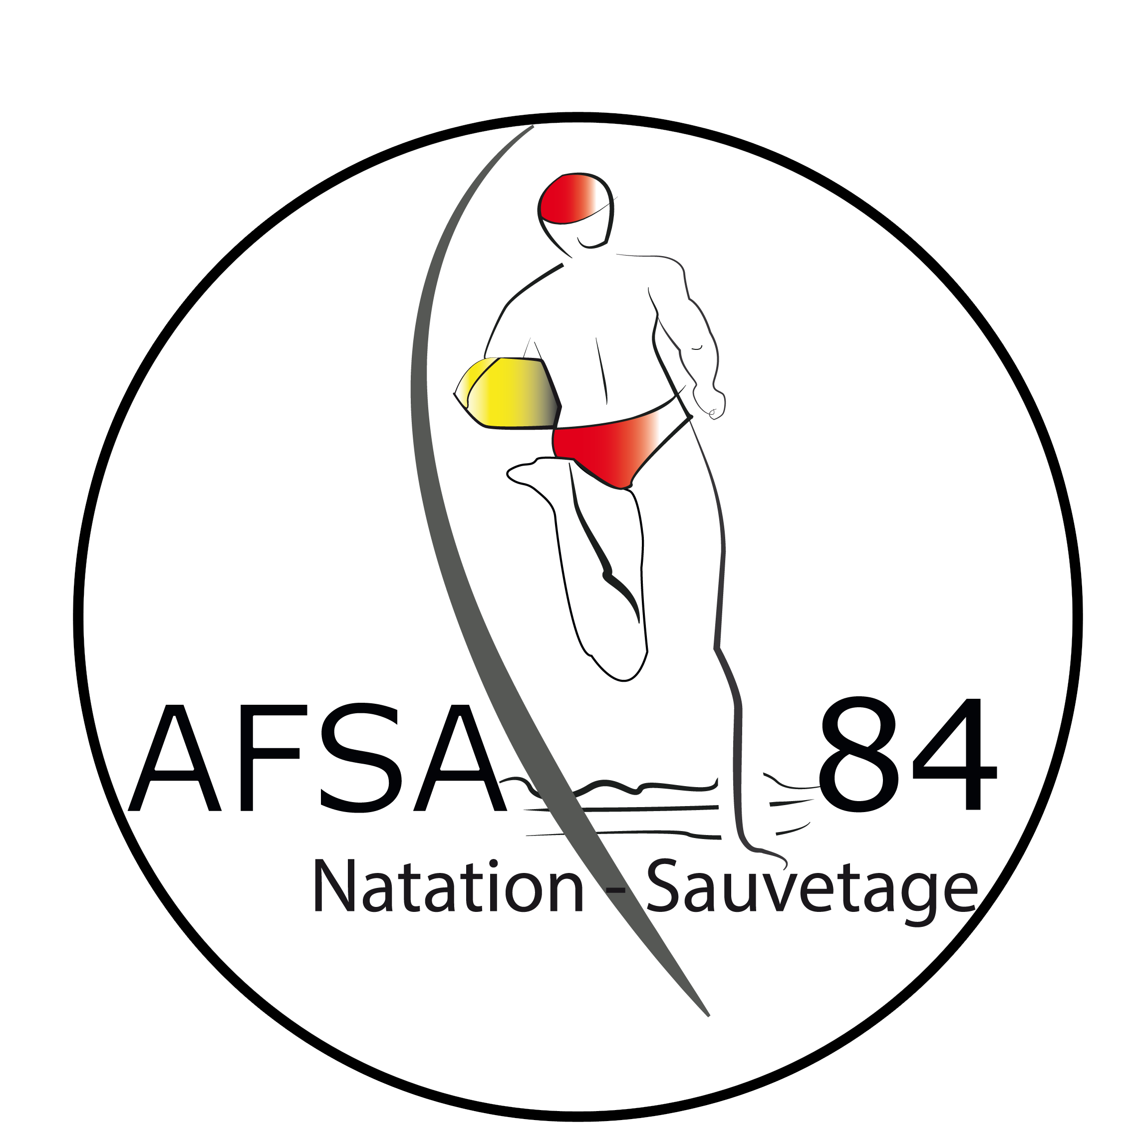
Email : aquatique.afsa84@gmail.com
Tél : 06.62.72.17.23

